Аппликация
"Ты смотри, смотри, смотри,
Улетели все шары…"

Уважаемые, родители! Предлагаем вам заняться со своим ребенком развитием художественных умений – аппликацией.

Перед вами будут стоять следующие цели, которые вы успешно достигнете в течение своей деятельности:
- упражнять ребенка в наклеивании круглых, овальных форм разного цвета;
- закреплять умение правильно держать кисть
- воспитывать уважение к взрослым
- желание с ними играть, радоваться.

Для работы вам понадобится следующий материал:
- лист бумаги с изображением детей – нарисуйте это произвольно, например, вот так:
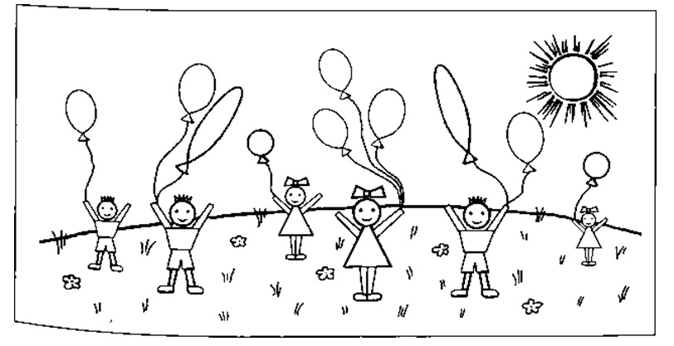

- клей, кисть для клея, цветная бумага, ножницы, а также салфетка, чтобы убрать лишний клей и клеенка.
Итак, вы готовы? Приступаем к этому интересному занятию!
Для начала скажите ребенку о том, однажды дети вышли погулять со своими мамами и папами, в руках у них были разноцветные шары. Покажите иллюстрацию:
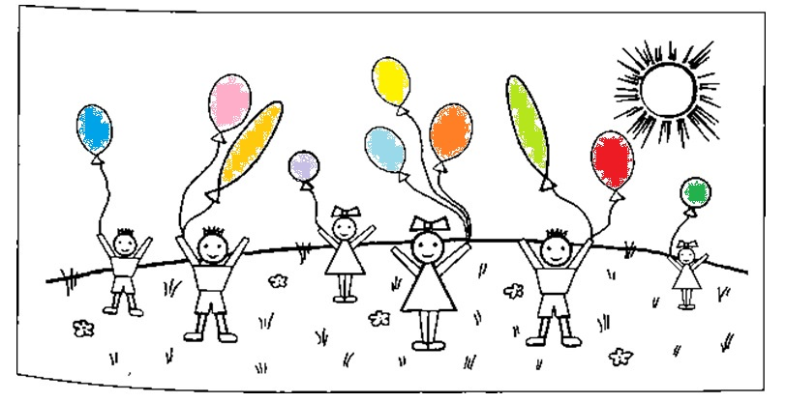

Прочитайте стихотворение:
Вдруг весенний ветер
Налетел с горы.
Он подкрался к детям,
И унес шары!
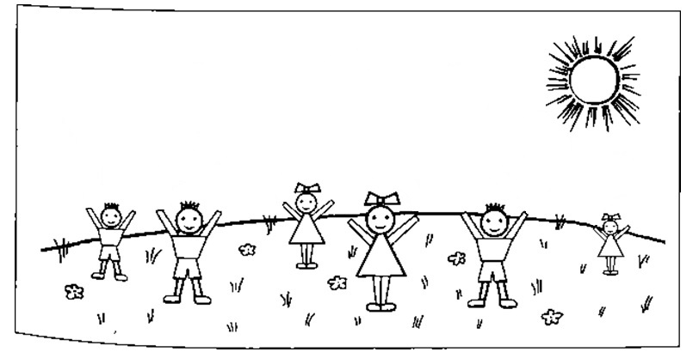

Покажите ребенку, как вы огорчились по этому поводу – и теперь этим деткам не с чем играть. Спросите у малыша:
- Как ты думаешь, какие были шары?
(Шары были разного цвета и разной формы: круглые, овальные, удлиненные).
Дайте ребенку трафареты разной формы, пусть он изобразит с помощью них шары. Если нет готовых трафаретов, вы можете их соорудить из картона самостоятельно, это очень просто, например, вот так:
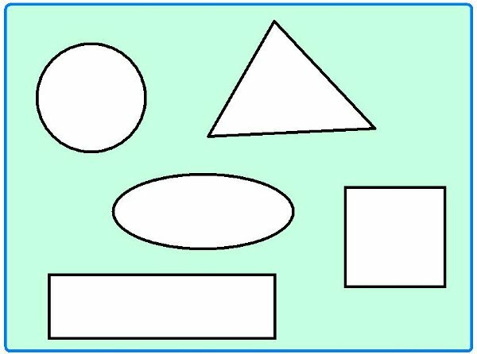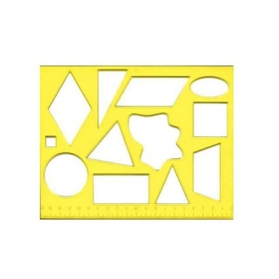

Пусть ребенок раскрасит получившиеся шары разными цветами. Затем спросите у ребенка:
- А тебе хочется, чтобы дети на картине играли с шарами.
- А как ты думаешь, кто поможет детям поймать шары?
(взрослые: мамы и папы).
- Давай сделаем так, как будто взрослые поймали все шары и вернули их детям.
Предложите ребенку приклеить шары на иллюстрацию в руки детям. Закрепите правила наклеивания – кисть берется в три пальца, аккуратными точечными мазками наносится клей, используется салфетка, чтобы убрать лишний клей. Всю работу лучше всего делать на клеенке для удобства и чистоты.
Спросите у ребенка:
- Как ты думаешь, какое настроение теперь у детей? (хорошее).
- Давай нарисуем детям улыбки. Что дети сказали взрослым за то, что они поймали шары? (спасибо!).

Прочтите стихотворение в итоге:
Возвратились стайкой легкою, цветной…
Ну-ка, угадай-ка: у кого какой?
Разные, разные – голубые, красные
Желтые, зеленые, воздушные шары…

Должна получиться примерно такая работа:
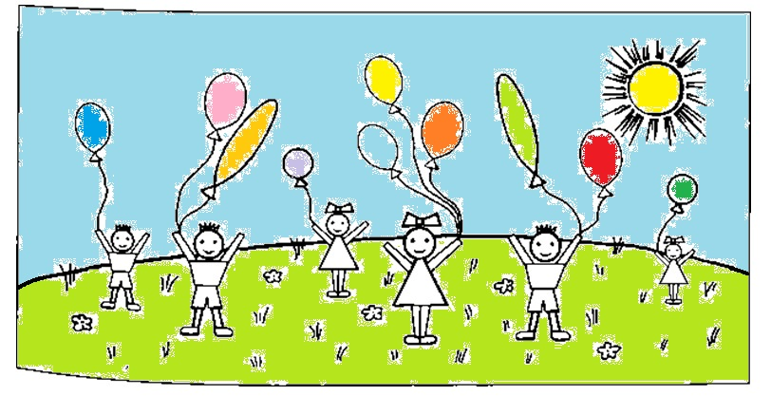

Успехов вам, дорогие родители! Все получится!

С уважением, коллектив педагогов МБДОУ д/с "Чебурашка" г. Волгодонска.

